RG-PRI-02-03

VERSIÓN 6



Colegio “Villa de las Flores” S.C.

“Ofreciendo una formación integral para toda la vida”

www.cvf.edu.mx

**PLAN DE CLASE/NOTA TÉCNICA**

**NIVEL: PRIMARIA**

**1.- NOMBRE DEL PROFESOR: Elizabeth Escalante Báez. GRADO: 2° GRUPO: A**

**2.- ASIGNATURA: ESPAÑOL.**

**3.- TRIMESTRE: 2°**

**4.- SEMANA: DEL 6 AL 10 DE FEBRERO (LUNES 6 DE FEBRERO.)**

**5.- TIEMPO: 50 MIN.**

**6.- TEMA: PARTES DE UN TEXTO INFORMATIVO**

**7.- PROPÓSITOS**: Que el alumno identifique las partes de un texto informativo

**8.- COMPETENCIA:** Selecciona diversos textos informativos para conocer más sobre un tema.

**9.- APRENDIZAJE ESPERADO: Utiliza diferentes indicadores como título, subtítulo, estructura, ilustraciones para seleccionar materiales que puedan cumplir con sus propósitos.**

**12.- MATERIALES:** cuaderno, lápiz, goma, sacapuntas, libro de texto SEP páginas 114 a 116.

**13.- IMPLEMENTACIÓN DE ACCIONES DEL P.E.M.C.**Mejorar el aprovechamiento en lectura, realizando lecturas compartidas del tema que se está viendo, para de esta manera monitorear el avance de los alumnos y detectar aquellos que requieren atención especial con actividades de reforzamiento.

Fomentar el hábito de la lectura.

**14.- INICIO:** Recordaremos en lluvia de ideas lo que se ha visto hasta el momento sobre el tema, se les recordará que ellos hicieron un texto informativo al momento de investigar sobre el animal que expusieron en las clases pasadas.

**15.- DESARROLLO:** Los alumnos copiarán el siguiente apunte en su cuaderno de trabajo.

APUNTE

**PARTES DEL TEXTO INFORMATIVO**

Los textos informativos tienen las siguientes partes:

Título: Expresa el tema principal del texto, ejemplo: Los animales acuáticos.

Subtítulo: Señala el subtema del texto. Ejemplo: Los delfines.

Ilustraciones. Imágenes que complementan la información. Ejemplo: esquema de los órganos internos del delfín.

Los textos informativos poseen una estructura y un orden, Introducción, desarrollo y conclusión.

Contestarán su libro de texto SEP en las páginas 114 a 116, en donde hay un texto informativo acerca del uso de la electricidad y sobre las actividades que podemos hacer sin luz y con luz.

**16.- CIERRE:** Como actividad de cierre de sesión los alumnos en su cuaderno van a clasificar los aparatos que usan luz y los que no, del impreso que se les proporcionará.

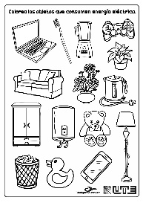

**Actividad y Tipo de organización: Individual (x) Equipo ( ) Grupal ( )**

**17.- EVALUACIÓN: Autoevaluación ( ) Coevaluación ( ) Heteroevaluación ( x )**

* **ACTITUDINAL:** Participación activa.
* **CONCEPTUAL:** Comprende conceptos y ejemplos**.**
* **PROCEDIMENTAL:** Desarrolla en base a la comprensión ejercicios y actividades.

**18.- TAREA: Escribir en su cuaderno 3 trabalenguas e ilustrarlos.**

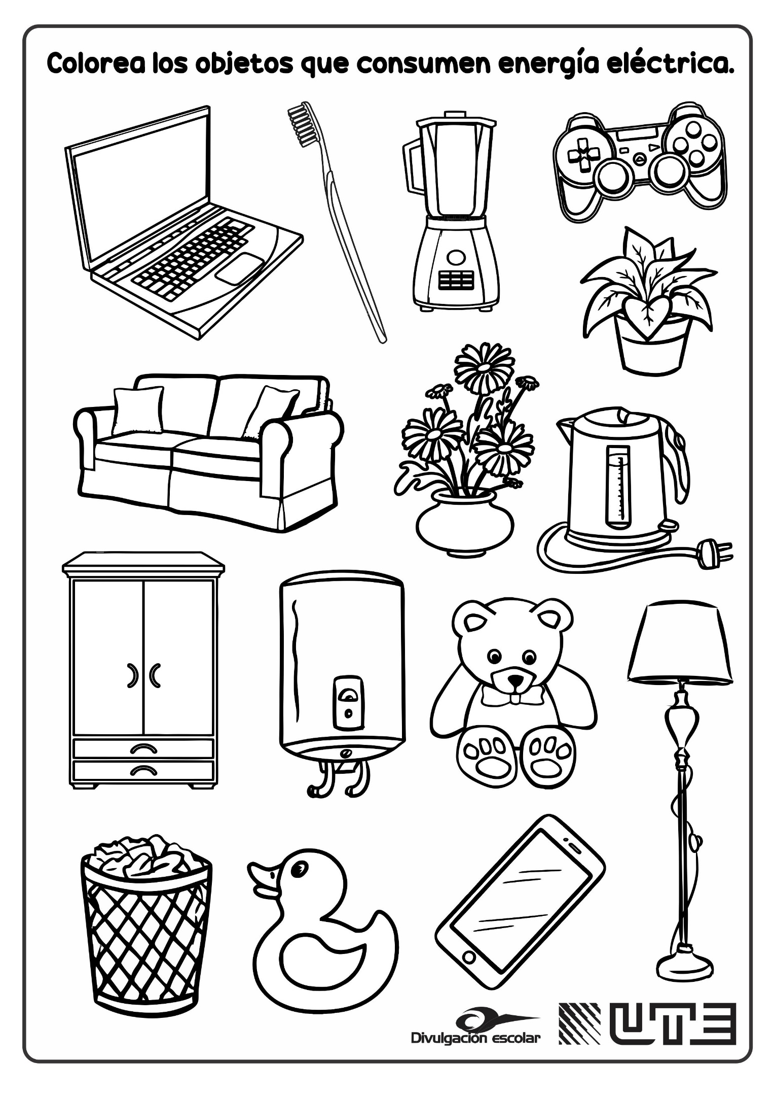

RG-PRI-02-03

VERSIÓN 6



Colegio “Villa de las Flores” S.C.

“Ofreciendo una formación integral para toda la vida”

www.cvf.edu.mx

**PLAN DE CLASE/NOTA TÉCNICA**

**NIVEL: PRIMARIA**

**1.- NOMBRE DEL PROFESOR: Elizabeth Escalante Báez. GRADO: 2° GRUPO: A**

**2.- ASIGNATURA: MATEMATICAS.**

**3.- TRIMESTRE: 2°**

**4.- SEMANA:** **DEL 6 AL 10 DE FEBRERO (LUNES 6 DE FEBRERO.)**

**5.- TIEMPO: 50 MIN.**

**6.- TEMA: MAS CHOCOLATES**

**7.- PROPÓSITOS:** Que el alumno reconozca las unidades, decenas y centenas en colecciones de hasta 1000 elementos

**8.- COMPETENCIA:** Número, álgebra y variación numérica.

**9.- APRENDIZAJE ESPERADO: Comparar números de tres cifras formadas con tarjetas o fichas de centenas, decenas y unidades.**

**10.- CONTENIDOS:** Lee, escribe y ordena números naturales hasta 1000

**11.- RECURSOS:** Explicación docente

**12.- MATERIALES:** Libro SEP, páginas 99

**13.- IMPLEMENTACIÓN DE ACCIONES DEL P.E.M.C.** Mejorar el aprovechamiento de los alumnos en cálculo mental y operaciones básicas, realizando diariamente antes de comenzar la clase, dictado de algunas operaciones a manera de cálculo mental y un pequeño problema matemático, esto se hará de forma continua.

**14.- INICIO:** Se iniciará la clase con el calculo mental en su cuaderno y el problema matemático.

20+10 30+20 45+15 15+15 23+12

Juanito tiene en su alcancía 85 pesos, y su papá le da de domingo 15 pesos más y lo echa en su alcancía, ¿Cuánto tiene ahora Juanito?

**Preguntas introductorias:** ¿Recuerdan la clase de los tableros, barras y cuadros? ¿Creen que, si cambio las barras por unas bolsas y los tableros por cajas, pero que contengan la misma cantidad, será lo mismo?

**15.- DESARROLLO: Se explicará a los alumnos que seguimos trabajando con las unidades, decenas y centenas, y que al agregar o quitar elementos a una colección esta aumenta o disminuye.**

**Representarán en su cuaderno de trabajo las siguientes cantidades con cuadritos verdes, rojos y azules.**

**567**

**456**

**123**

**309**

**199**

**999**

**16.- CIERRE: Trabajaremos en su libro de texto lo que presenta en la página 99.**

**Actividad y Tipo de organización: Individual ( x ) Equipo ( ) Grupal ( x )**

**17.- EVALUACIÓN: Autoevaluación ( ) Coevaluación ( ) Heteroevaluación ( x )**

* **ACTITUDINAL:** Participación activa.
* **CONCEPTUAL:** Comprende conceptos y ejemplos**.**
* **PROCEDIMENTAL:** Desarrolla en base a la comprensión ejercicios y actividades.

**18.TAREA: Realizar dos veces la tabla del 4.**

RG-PRI-02-03

VERSIÓN 6



Colegio “Villa de las Flores” S.C.

“Ofreciendo una formación integral para toda la vida”

www.cvf.edu.mx

**PLAN DE CLASE/NOTA TÉCNICA**

**NIVEL: PRIMARIA**

**1.- NOMBRE DEL PROFESOR: Elizabeth Escalante Báez. GRADO: 2° GRUPO: A**

**2.- ASIGNATURA: CONOCIMIENTO DEL MEDIO**

**3.- TRIMESTRE: 2°**

**4.- SEMANA: DEL 6 AL 10 DE FEBRERO (LUNES 6 DE FEBRERO.)**

**5.- TIEMPO: 50 MIN.**

**6.- TEMA: EVALUACIÓN**

**7.- PROPÓSITOS: Que los alumnos reconozcan la importancia de seguir reglas en cualquier espacio y actividad**

**8.- COMPETENCIA: Identificar el doble propósito de las reglas en los juegos, darle sentido al juego.**

**9.- APRENDIZAJE ESPERADO:** Los alumnos reafirmarán lo que han aprendido en estos trimestres.

**12.- MATERIALES: Cuaderno, libro de texto, páginas 70 y 71**

**13.- IMPLEMENTACIÓN DE ACCIONES DEL P.E.M.C. Motivar a los alumnos por medio de actividades a evitar faltar a clases, usando actividades motivadoras.**

**14.- INICIO**: Breve plática acerca de lo que se ha visto en conocimiento del medio

* **Actividad rompe hielo: Canción Chiquirra, chiquirra.**

**15.- DESARROLLO:** Después de la plática con los alumnos, contestarán su libro SEP en la página 70 y 71 correspondiente a la evaluación del bloque.

**16.- CIERRE: Entregarán sus trabajos para ser calificados.**

**Actividad y Tipo de organización: Individual ( x ) Equipo ( ) Grupal (x)**

**17.- EVALUACIÓN: Autoevaluación ( ) Coevaluación ( ) Heteroevaluación ( x )**

* **ACTITUDINAL:** Participación activa.
* **CONCEPTUAL:** Comprende conceptos y ejemplos**.**
* **PROCEDIMENTAL:** Desarrolla en base a la comprensión ejercicios y actividades.

**18.- TAREA: NO HAY TAREA.**